國立臺北商業大學

113學年度 第一學期

網站應用程式設計期末報告

成員：

N1136702 崇琬琳  
N1136711 陸函均  
N1136727劉佩綺  
N1136740張頌慈

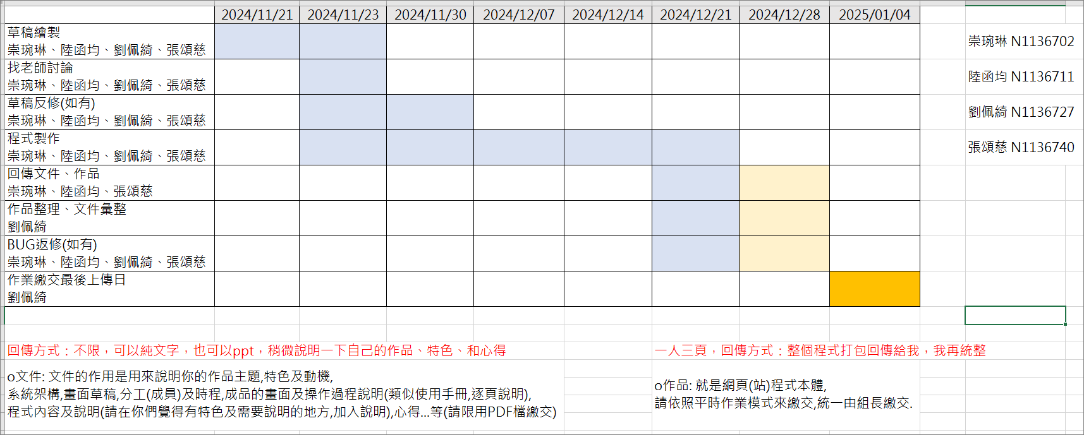時程分配圖

**進二技資管一甲 N1136702 崇琬琳**

作品名稱:鸚鵡介紹

提供容易瀏覽的鳥類資訊頁面，包括鳥類的體型、特性和相關訊息。

**心得:**

網頁設計的從規劃設計到成品的呈現,是一件充滿成就感的事情,因為現在的科技發達,讓我們在糾正錯誤上面可以減少走彎路的時間,給予設計者有更多的空間豐富自己的作品,感謝老師給予這樣的一個經歷,充實了我在網頁設計課程中的體驗。

畫面手稿(首頁)

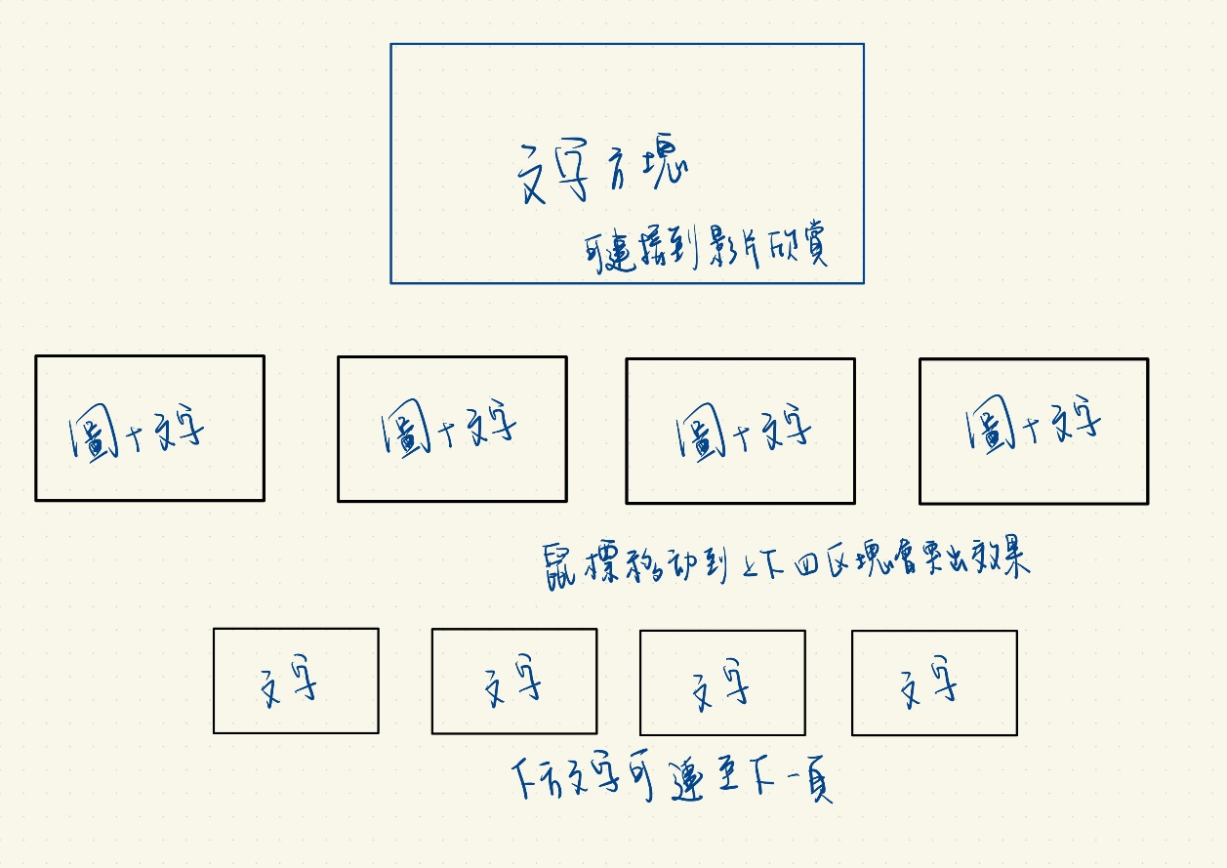

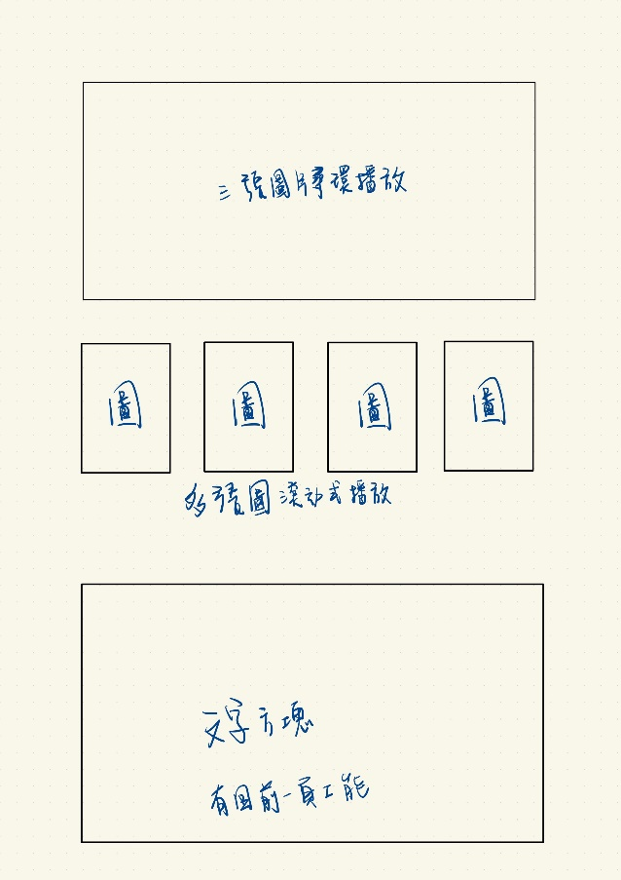畫面手稿(圖片欣賞)

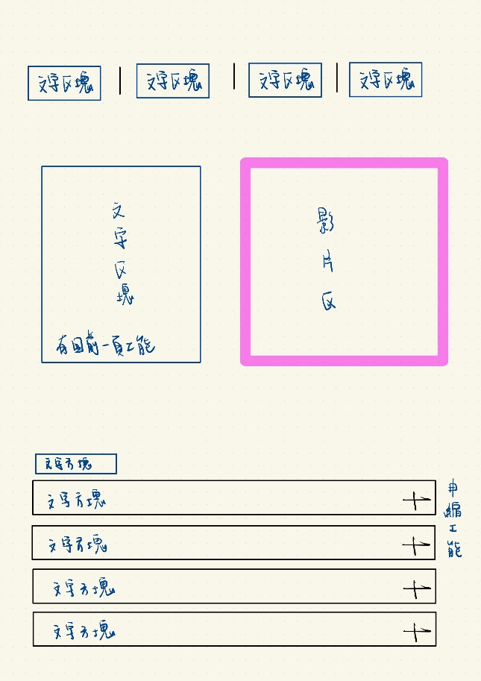畫面手稿(影片欣賞)

***網頁效果說明:***

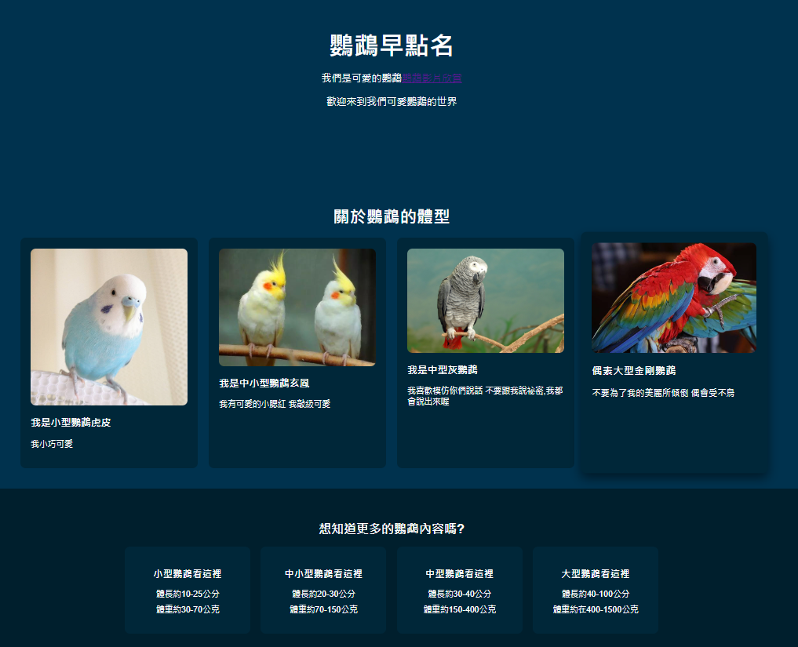

圖文配置並加上突出視窗,彰顯重點

顯示網頁名稱,並賦予網址串聯(index3)

文案加上突出視窗效果,並賦予網址串聯(index2)

***網頁效果說明:***

緩慢置換3張圖片

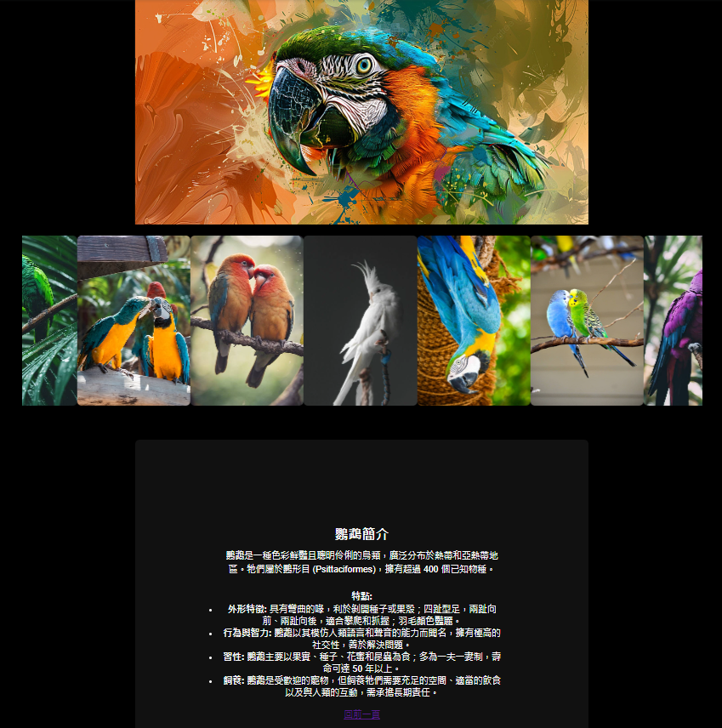

賦予網址串聯(index1)

7張圖片滾動是向左挪移,並滑鼠指標會觸發停止

***網頁效果說明:***

設置影片撥放版面,賦予可撥放網址

可做伸縮功能的文字區塊

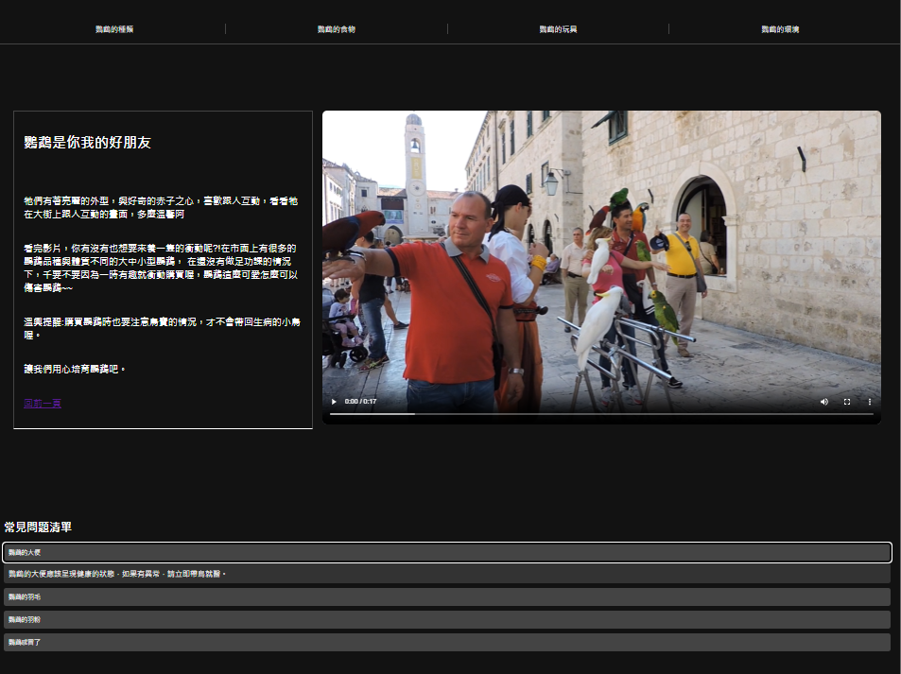

網址串聯  
(index1)

***頁面特色概述:***

* 視窗突兀效果

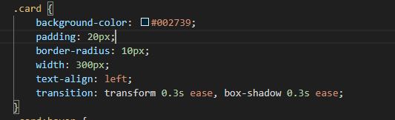

* 讓大小不一的圖片統一
* 滾動效果

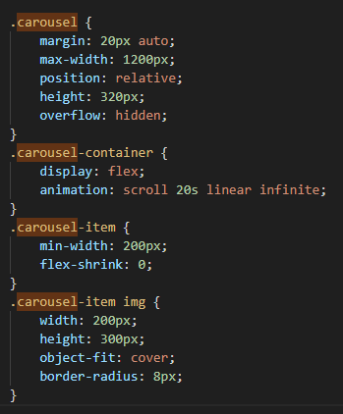

* 與鼠標的互動效果

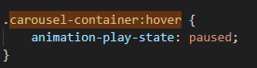

**進二技資管一甲 N1136711 陸函均  
網頁說明:**

作品主題:北商動物園

一、頁面一說明

(一)草稿:

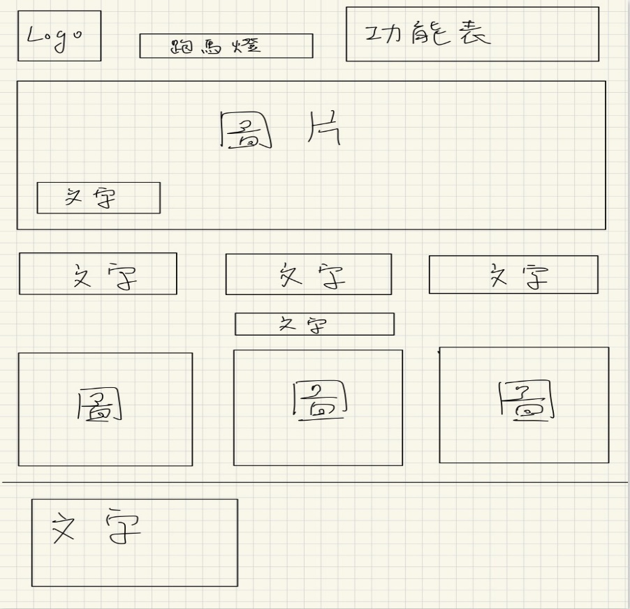

(二)網頁成品:

**跑馬燈區塊**

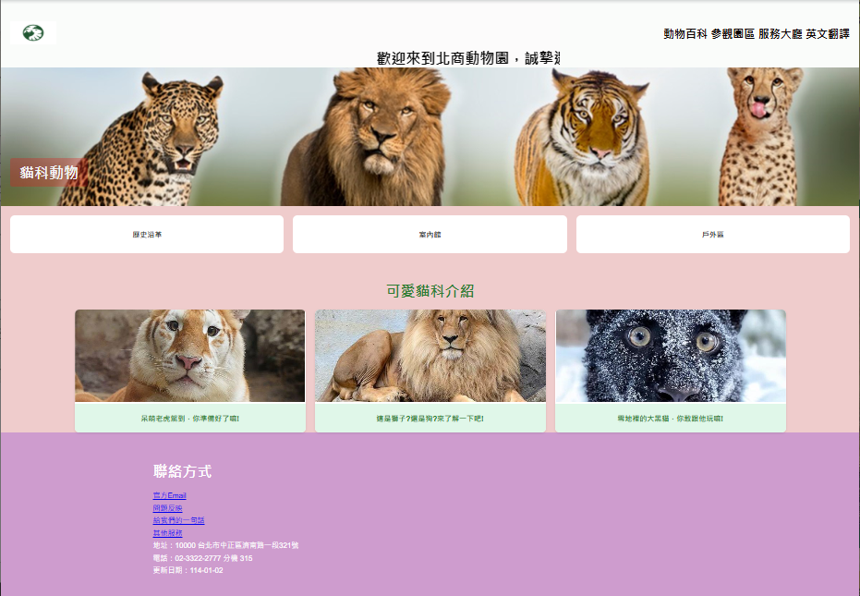

**卡片式展示，鼠標懸停時有移動及陰影效果**

(三)設計理念:

此網站的設計理念以**教育性與視覺吸引力**為核心，將動物園的品牌形象融入友好且互動的用戶界面中。整體配色柔和，背景以粉色和紫色為主，營造溫馨且具童趣的氛圍，適合全家大小的目標受眾。

(四)網站結構與功能概述:

1、頁面頭部(Header):

* 頁面的左上角展示了網站的 Logo，右側提供導航列，包含「動物百科」、 「參觀園區」、「服務大廳」等快速連結，幫助用戶快速定位所需資訊，且使用跑馬燈的動畫效果展示歡迎訊息與營業時間，讓訪客在進入網站時快速了解基本資訊。

2、主視覺區(Hero Section):

* 包含「歷史沿革」、「室內館」和「戶外區」的按鈕設計，使用者可直接點擊進入相應區域，增強網站的導航性和互動性。
* 卡片式展示三種貓科動物（老虎、獅子和黑豹）的圖片與簡短介紹。每個卡片均支持點擊，鏈接至更多詳細資訊。
* 視覺效果，使用CSS 動畫提升用戶互動感，鼠標懸停時的移動效果和陰影增強了卡片的層次感。

3、頁尾資訊(Footer):

* 頁尾整合了聯絡方式、問題反映、地址與電話等實用資訊，提供用戶進一步的支持和聯繫管道。設計上採用簡潔對稱的布局，搭配統一的背景色，增強結構性與專業感。

4、技術特點:

* HTML 與 CSS 的結合:

(1)使用語意化的 HTML 標籤，增強網站的可讀性與維護性。

(2)靈活運用 CSS Flexbox 與 Grid 創建響應式布局。

(3)動畫效果（如跑馬燈與卡片懸停動畫）增強視覺吸引力。

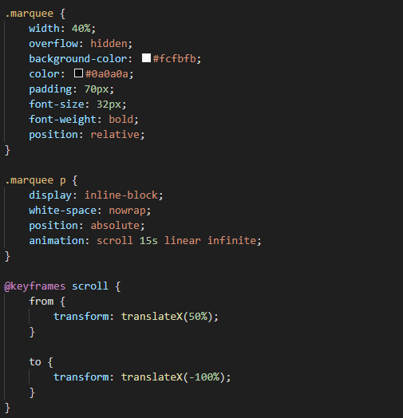

* 利用 auto-fit 與 minmax 等 CSS 技術，確保網站在各種屏幕尺寸上都有良好的顯示效果。

二、頁面二說明

(一)、草稿:

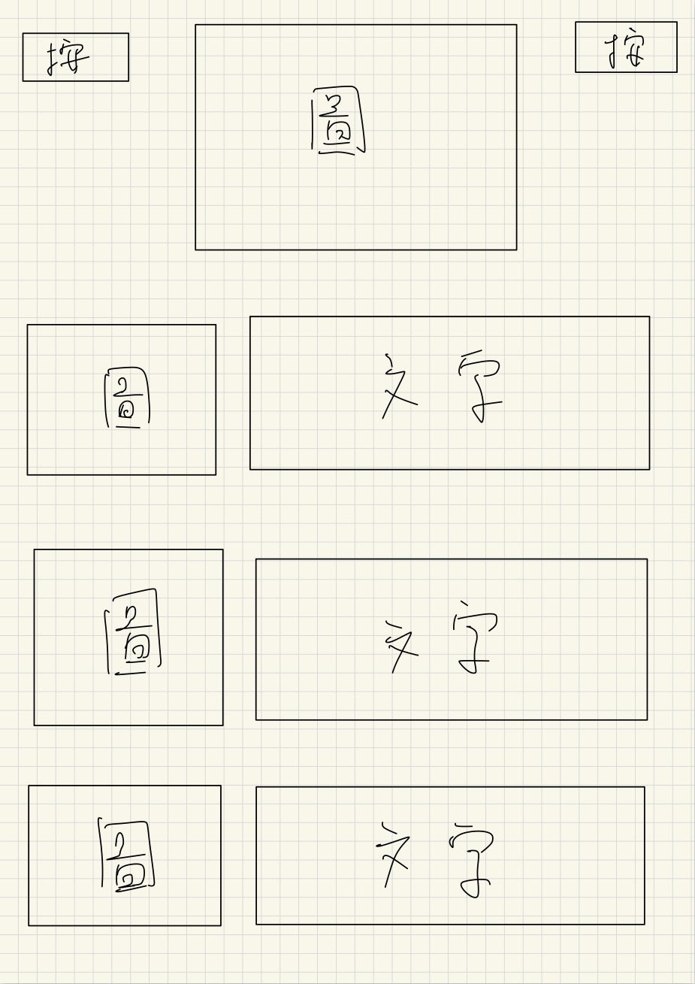

(二)網頁成品

**按鈕連結**

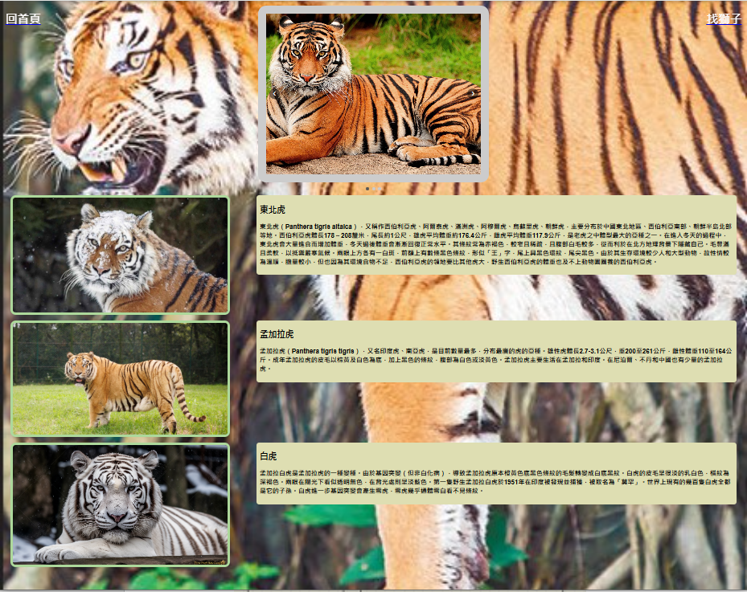

(三)設計理念:

本頁設計圍繞老虎的主題展示，將視覺焦點集中於老虎的多樣性與魅力，並結合文字說明提供教育價值。背景使用大幅老虎特寫圖，營造沉浸式的視覺效果，讓訪客感受到與老虎的近距離接觸。

(四)網站結構與功能概述:

1、主要功能:

* 圖片輪播功能: 透過 JavaScript 實現的輪播功能，使用者可以點擊箭頭或下方的點選按鈕（pagination）切換不同的老虎圖片，增強使用者的互動體驗。
* 詳細描述區塊: 展示三種老虎（東北虎、孟加拉虎、白虎）的介紹，搭配圖片與文字說明，提供豐富的資訊。

2、頁面結構:

* 導覽按鈕: 左側連結至首頁，右側連結至另一個「找獅子」的介紹頁面，讓使用者可以快速切換頁面。
* 老虎介紹區塊:分為三個主要部分，每個部分配有圖片和文字說明，文字區塊使用簡單的排版增強可讀性。

3、視覺設計:

* 背景圖像覆蓋整個畫面，呈現專業且沉浸的感受。
* 網頁內容置中，並使用簡單而分明的區塊設計。
* 圖片與文字比例適中，圖片框帶有圓角與邊框設計，增添美感。
* 使用柔和的背景顏色，並輔以深淺色的搭配（如黑色按鈕、米黃色描述背景），使畫面整體和諧。

4、技術特點:

* CSS樣式:

1. 利用 flexbox 進行布局，確保內容在不同螢幕尺寸上都能保持良好的排版。
2. 動態效果使用 transition 增強流暢感。
3. JavaScript輪播功能: updateCarousel 函數動態更新輪播圖片的位置及點點按鈕的狀態及提供 nextSlide 和 prevSlide 函數，控制圖片切換。

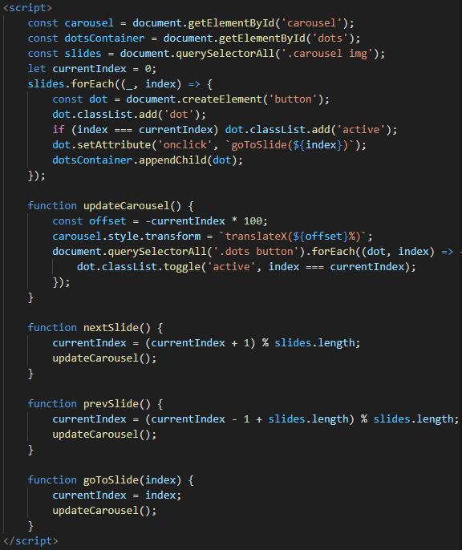三、頁面三說明

(一)草稿:

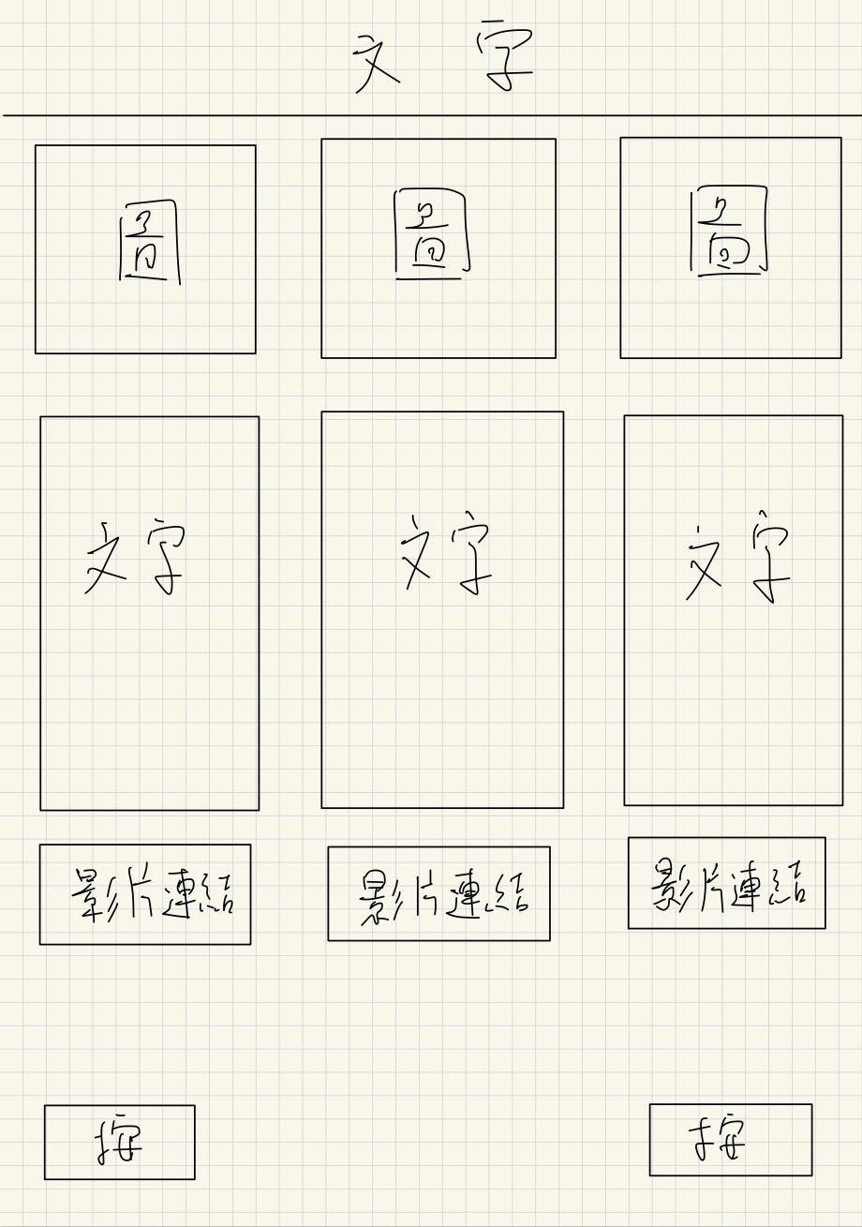

(二)網頁成品:

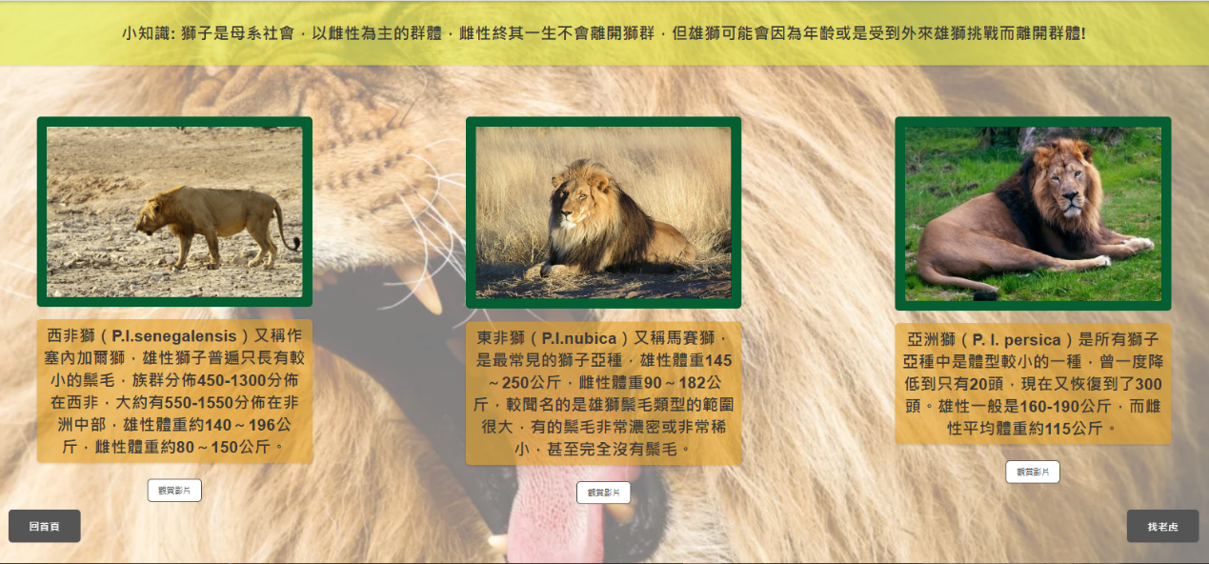

**滑鼠懸停有放大效果**

**點選可連結外部影片**

**按鈕連結網頁**

(三)設計理念:

本設計以教育性和視覺吸引力為核心，選用清晰的獅子圖片搭配簡潔的文字說明，旨在傳遞專業生態知識的同時，吸引觀眾的注意力。背景融入柔和的獅毛紋理，營造主題氛圍，突顯內容的生態主題。

(四)網站結構與功能概述:

1、頁面結構:

* 標頭: 包含一段描述獅子的母系社會結構的背景資訊，位於頁面頂部，使用明顯的背景色來突出重要資訊。
* 主要內容: 顯示三個獅子的亞種介紹，每一項包含圖片、簡介以及指向影片的連結按鈕。
* 頁腳按鈕: 提供兩個連結，分別導向「回首頁」與「找老虎」的相關頁面。

2、CSS設計

* 使用線性漸層與背景圖片 (background)，營造自然且吸引人的效果。
* flex 排版方式讓圖片、按鈕與文字布局整齊，適合響應式設計。
* 加上綠色邊框與圓角，當滑鼠懸停時，圖片會放大並加上陰影效果，讓用戶有動態的視覺反饋。
* 使用醒目的字體和背景顏色區分不同的內容。
* 段落 (<p>) 中的背景半透明，增加可讀性並與背景圖融為一體。
* 按鈕有簡單的動畫效果（滑鼠懸停時放大），以增強用戶體驗。
* 影片連結: 點擊按鈕會跳轉到相關的 YouTube 影片，讓用戶能深入了解獅子的特性。

四、心得:

在設計「獅子」、「老虎」及「北商動物園」相關網頁時，我以清晰簡潔的設計風格為核心，結合主題特色打造直觀且具吸引力的版面。「北商動物園」主頁則以溫暖親近的色調設計，結合簡潔的導航功能，方便用戶快速探索各動物介紹頁面，吸引不同年齡層的用戶。「老虎」頁面則聚焦於視覺衝擊力，鮮明的圖片與留白區域相輔相成，讓資訊更具層次感。「獅子」頁面重點在於生態知識與視覺呈現，運用圖片、文字及背景的搭配，營造出富有生命力的畫面感。三個網頁雖主題不同，但設計理念一致，強調內容與排版的平衡、結構的清晰性及互動元素的應用。在此過程中，我學會運用色彩、文字與多媒體元素的搭配來增強用戶體驗，並注重細節與整體風格的一致性，成功呈現內容的教育性與趣味性，為未來的網頁設計累積了豐富的實踐經驗。

進二技資管一甲 N1136727 劉佩綺

作品介紹：動物園園區介紹

設計草稿：

主畫面：

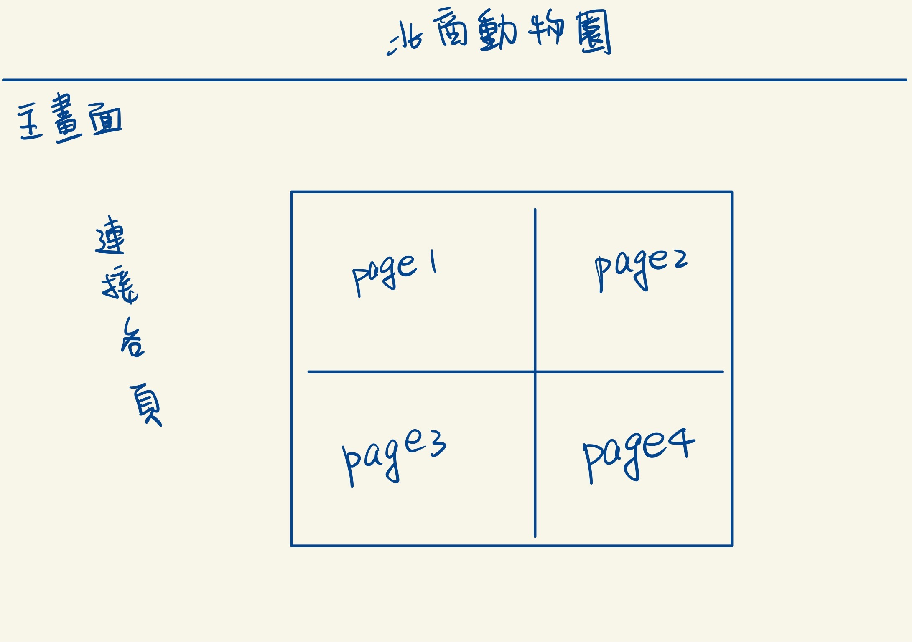

頁面一 (票價預估)

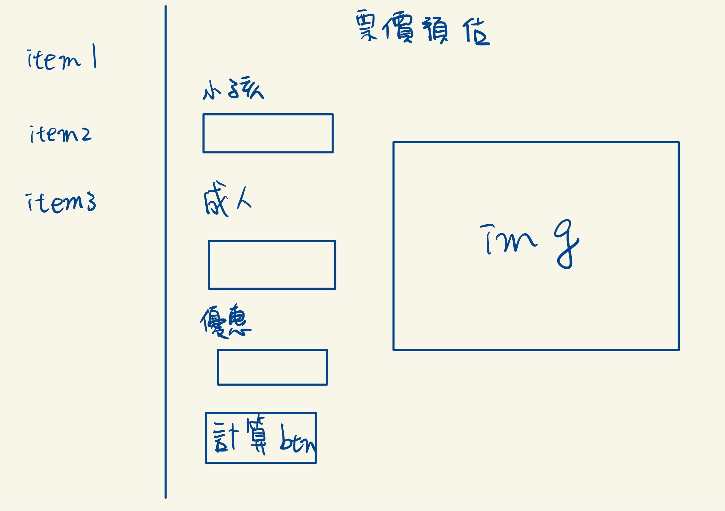

頁面二 (聯絡我們)

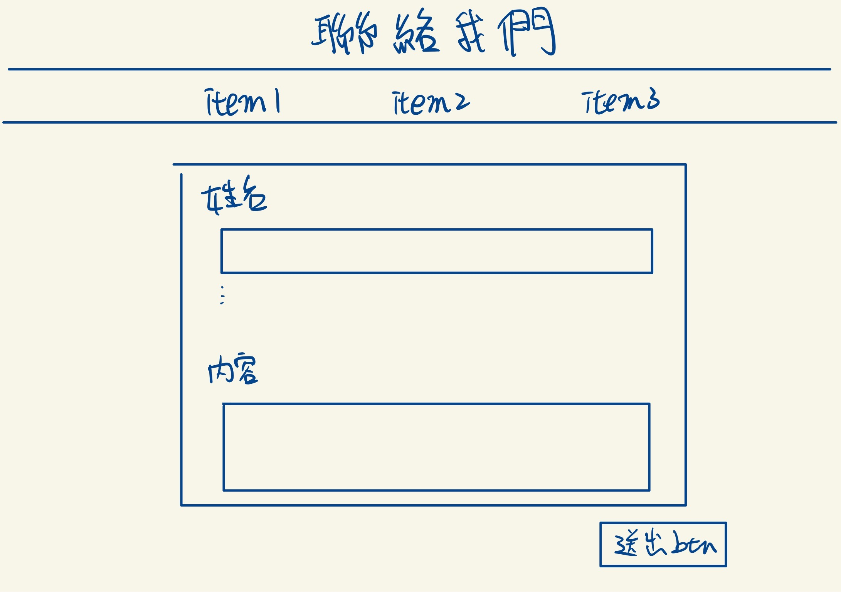

頁面三 (商店介紹)

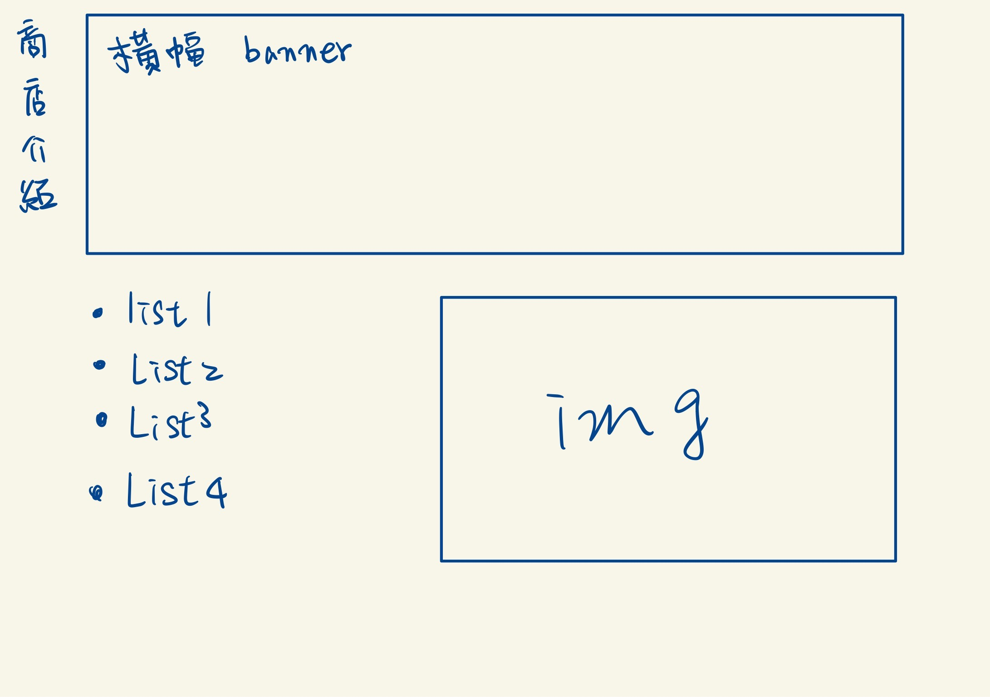

實際畫面：  
主畫面

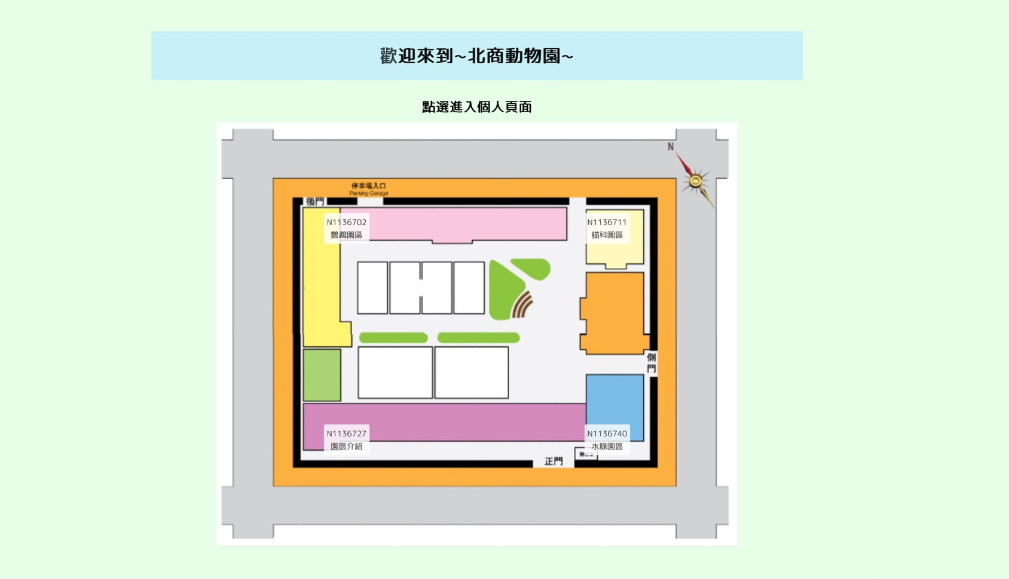

功能介紹：

使用學校地圖，切成四塊

製作一個主畫面，藉此串接各位同學負責的頁面

特殊功能：串接每一位同學的頁面，滑鼠移到各區塊上面時會有hover效果

 .image-container:hover img {

                /* 滑鼠移動時圖片向上移動 */

                transform: translateY(-10px);

            }

實際畫面：

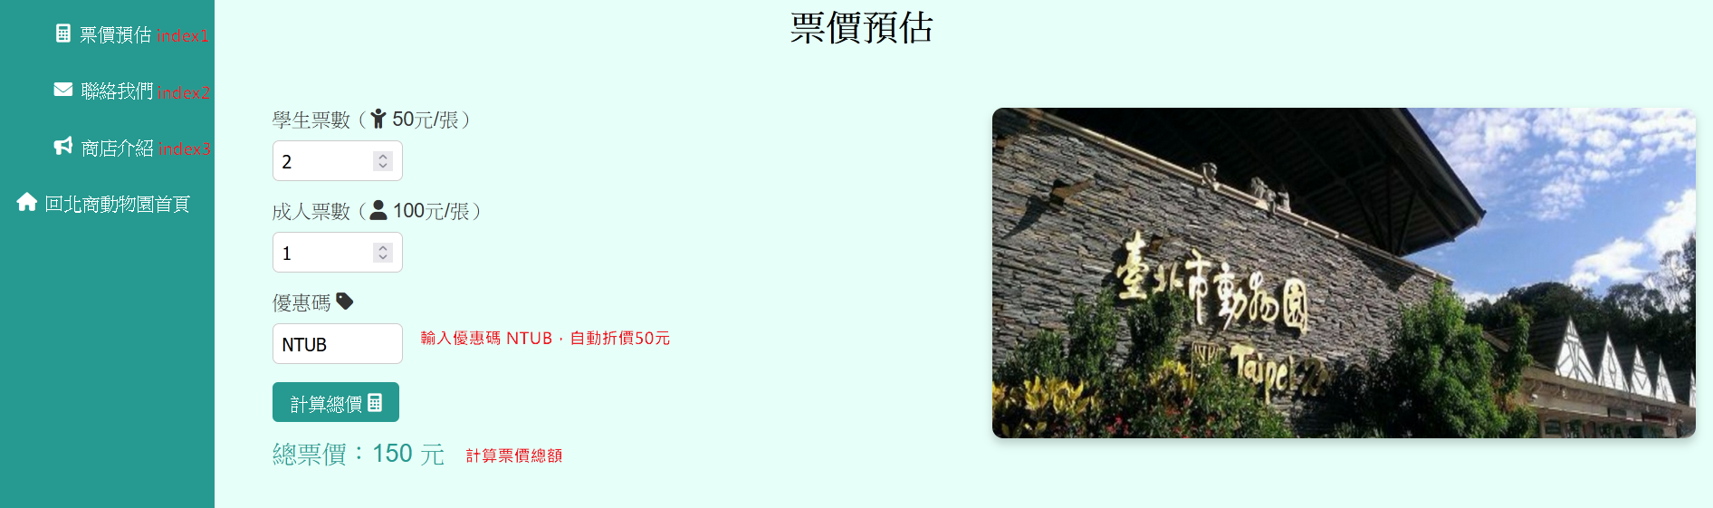  
頁面一 票價預估：  
功能介紹：

學生票價50元

成人票價100元

輸入優化碼(NTBU)自動折價50元

程式碼特色：

<label for="discount">優惠碼 <i class="fa-solid fa-tag"></i> </label>

<input type="input" id="discount" class="styled-input" placeholder="請輸入優惠碼" oninput="toUppercase()">

輸入小寫英文有動變成大寫功能

以及計算票價功能

<script>

            function toUppercase() {

                const discountInput = document.getElementById('discount');

                discountInput.value = discountInput.value.toUpperCase();

            }

            function calculatePrice() {

                const student = parseInt(document.getElementById('student').value) || 0;

                const adult = parseInt(document.getElementById('adult').value) || 0;

                const discountCode = document.getElementById('discount').value;

                let discount = 0;

                if (discountCode === 'NTUB') {

                    discount = 50;

                }

                const totalPrice = student * 50 + adult * 100 - discount;

                document.getElementById('result').textContent = `總票價：${totalPrice} 元`;

            }

        </script>

畫面二 (聯絡我們)：

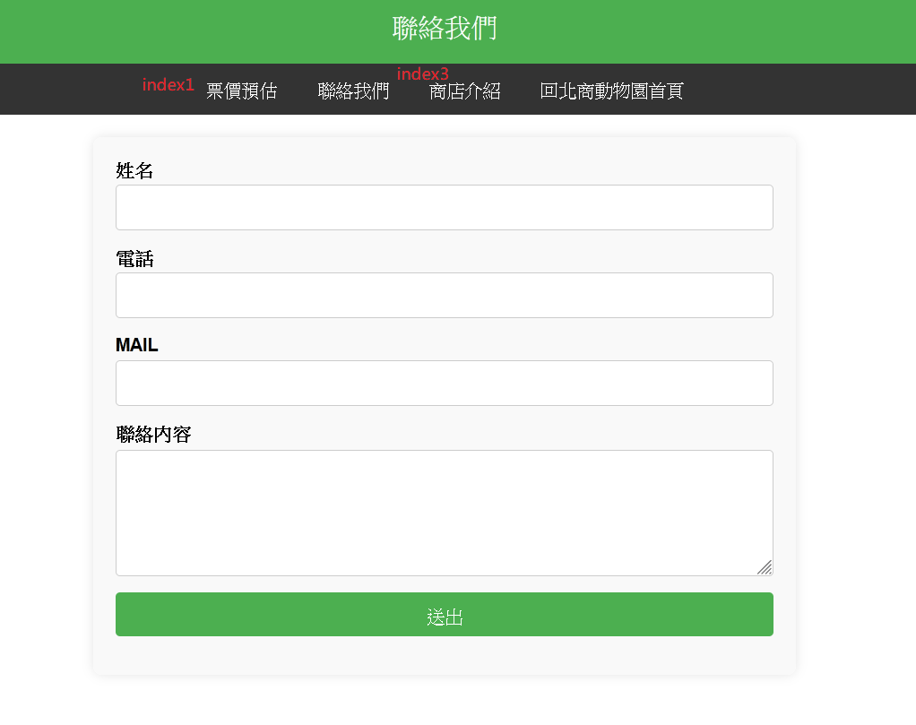

在此頁有個簡易的輸入表單，

可以填寫聯絡資訊後送出

送出後會跳alert顯示傳送完畢

若有正式後台可以這些資訊存入DB內，但在此範例僅顯示前台畫面，並未傳送儲存API。

特色功能：

<div class="container">

            <form onsubmit="handleSubmit(event)">

                <label for="name">姓名</label>

                <input type="text" id="name" name="name" required>

                <label for="phone">電話</label>

                <input type="tel" id="phone" name="phone" required>

                <label for="email">MAIL</label>

                <input type="email" id="email" name="email" required>

                <label for="message">聯絡內容</label>

                <textarea id="message" name="message" rows="5" required></textarea>

                <button type="submit">送出</button>

            </form>

        </div>

        <script>

            function handleSubmit(event) {

                event.preventDefault(); // 防止頁面刷新

                alert('完成送出！');

            }

        </script>

實際畫面三 (商店介紹)

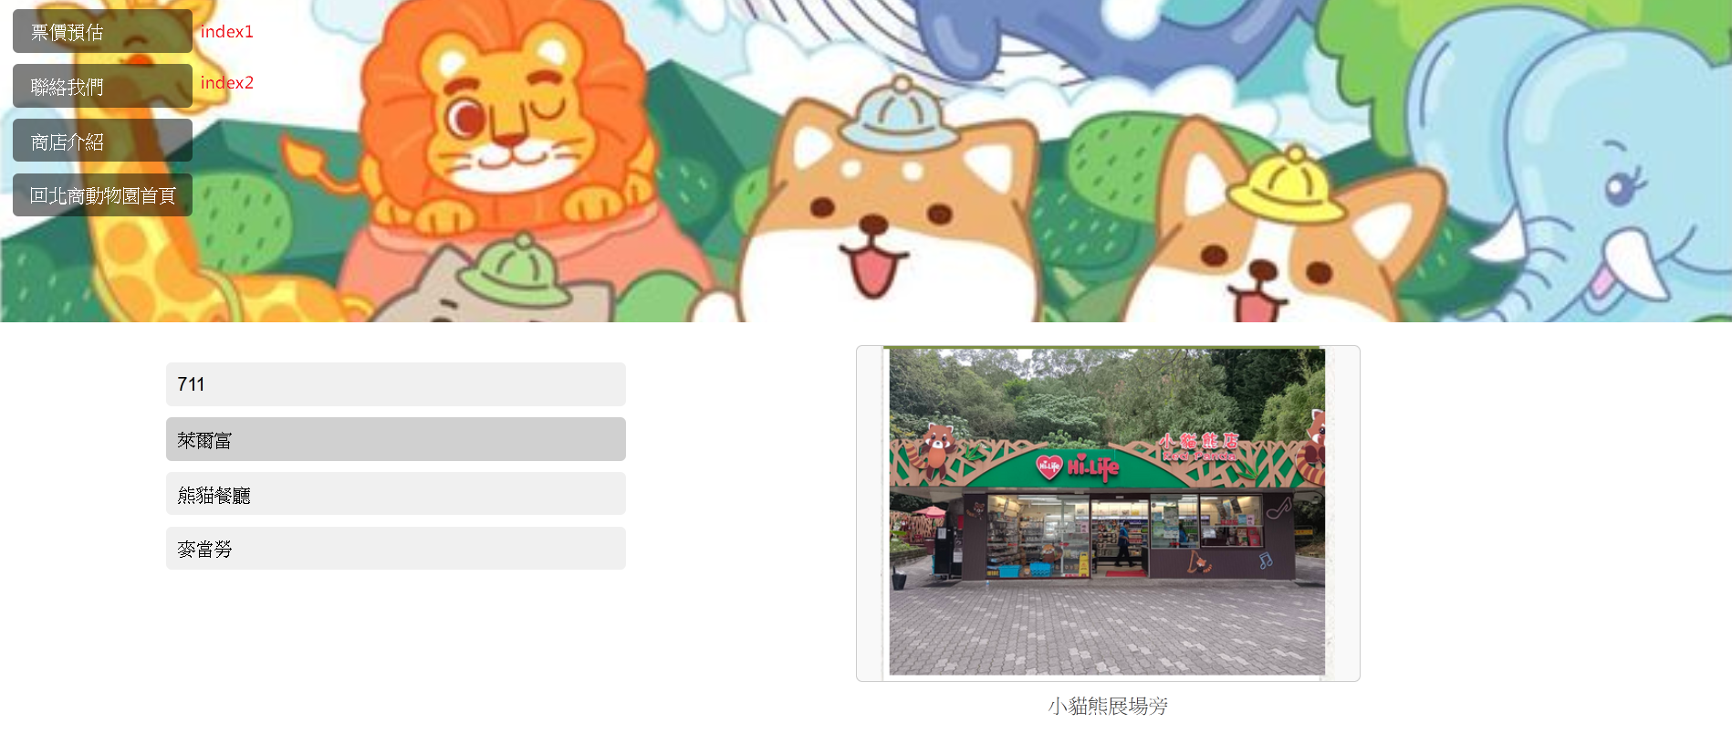

在此頁面可以做切換商店介紹

帶出圖片與文字說明

特色功能：

<div class="list">

            <ul>

                <li onclick="showContent('./page_img/711.png', '大門入口(服務中心旁)')">711</li>

                <li onclick="showContent('./page_img/hilife.png', '小貓熊展場旁')">萊爾富</li>

                <li onclick="showContent('./page_img/pada.png', '大貓熊館2樓')">熊貓餐廳</li>

                <li onclick="showContent('./page_img/mcdonalds.png', '大門出口旁')">麥當勞</li>

            </ul>

        </div>

        <div class="content-container">

            <div class="image-container">

                <img id="img" src="./page_img/711.png" alt="商店介紹">

            </div>

            <div class="description" id="description">大門入口(服務中心旁)</div>

        </div>

    <script>

        function showContent(imageSrc, descriptionText) {

            const imageElement = document.getElementById('img');

            const descriptionElement = document.getElementById('description');

            imageElement.src = imageSrc;

            descriptionElement.textContent = descriptionText;

        }

    </script>

心得：

以前所接觸過的網頁都是處理後端工作居多，比較屬於功能面與資料處理面，這個學期上課時接觸到了比較多css的部分，更加了解前端網頁設計與css方面的應用，謝謝老師!

**進二技資管一甲 張頌慈 N1136740**

**˙作品名稱: 動物園網站**

**一個動物園的網站，涵蓋了首頁、園區介紹、以及動物(水豚)介紹頁面。**

**˙草稿**

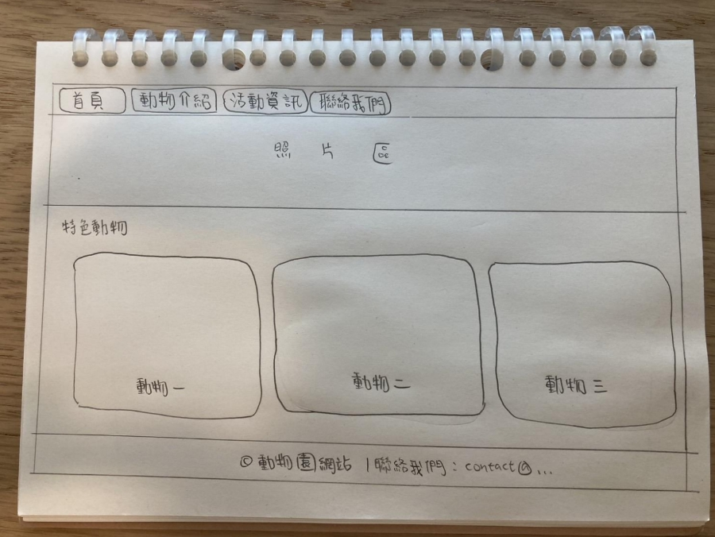

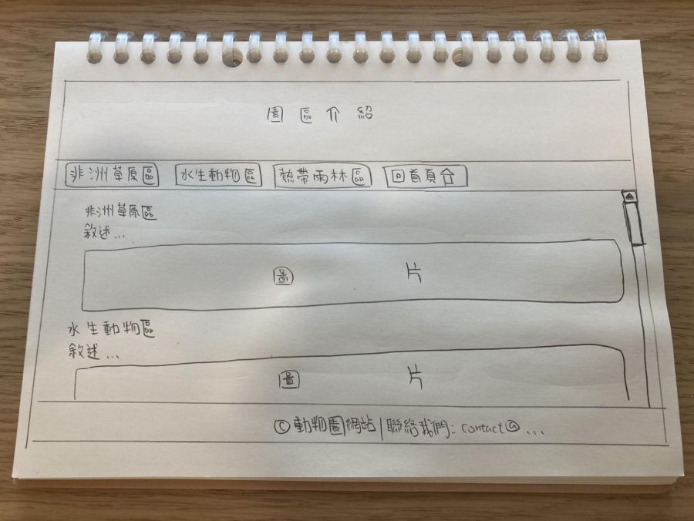

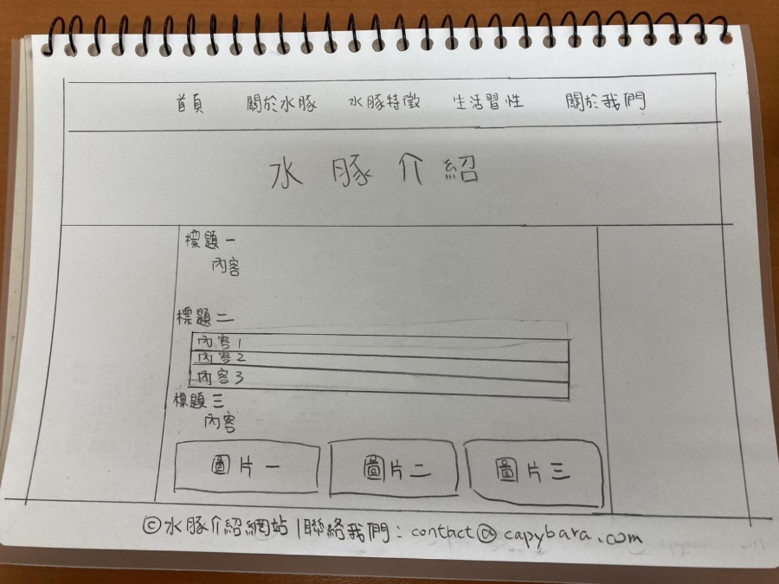

**˙網站功能與程式碼介紹-首頁**

**◎頁籤欄**

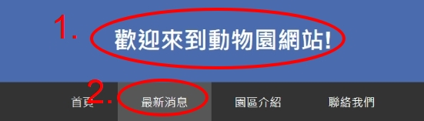

**•說明**：

1.使用 <nav> 和 <a> 標籤定義各選項，並且使用 display: flex 和 justify-content: center 來水平置中。

2.設定游標停在某一項頁籤上時變色，增強使用者互動效果。

**◎Banner圖片**

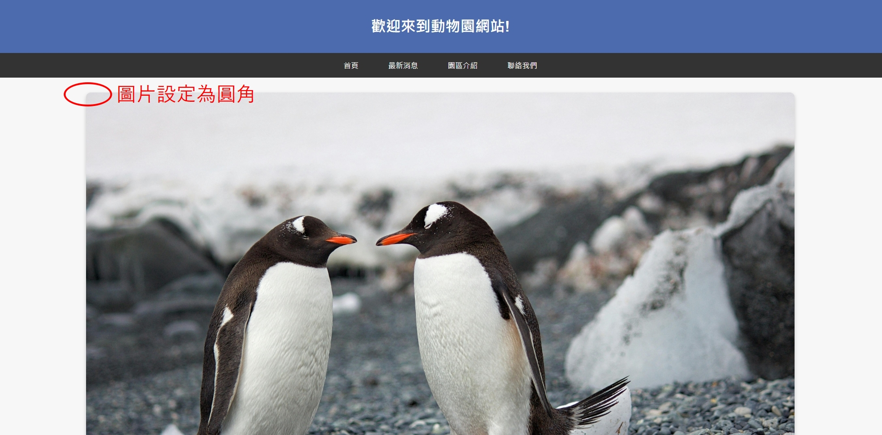

**•說明**：

展示動物的圖片，圖片會置中顯示，並設定最大寬度為80%，並且加上**圓角**和**陰影**效果。

使用 box-shadow 提供陰影效果，以及使用border-radius提供圓角效果，增加視覺變化。

**◎動物介紹區塊**

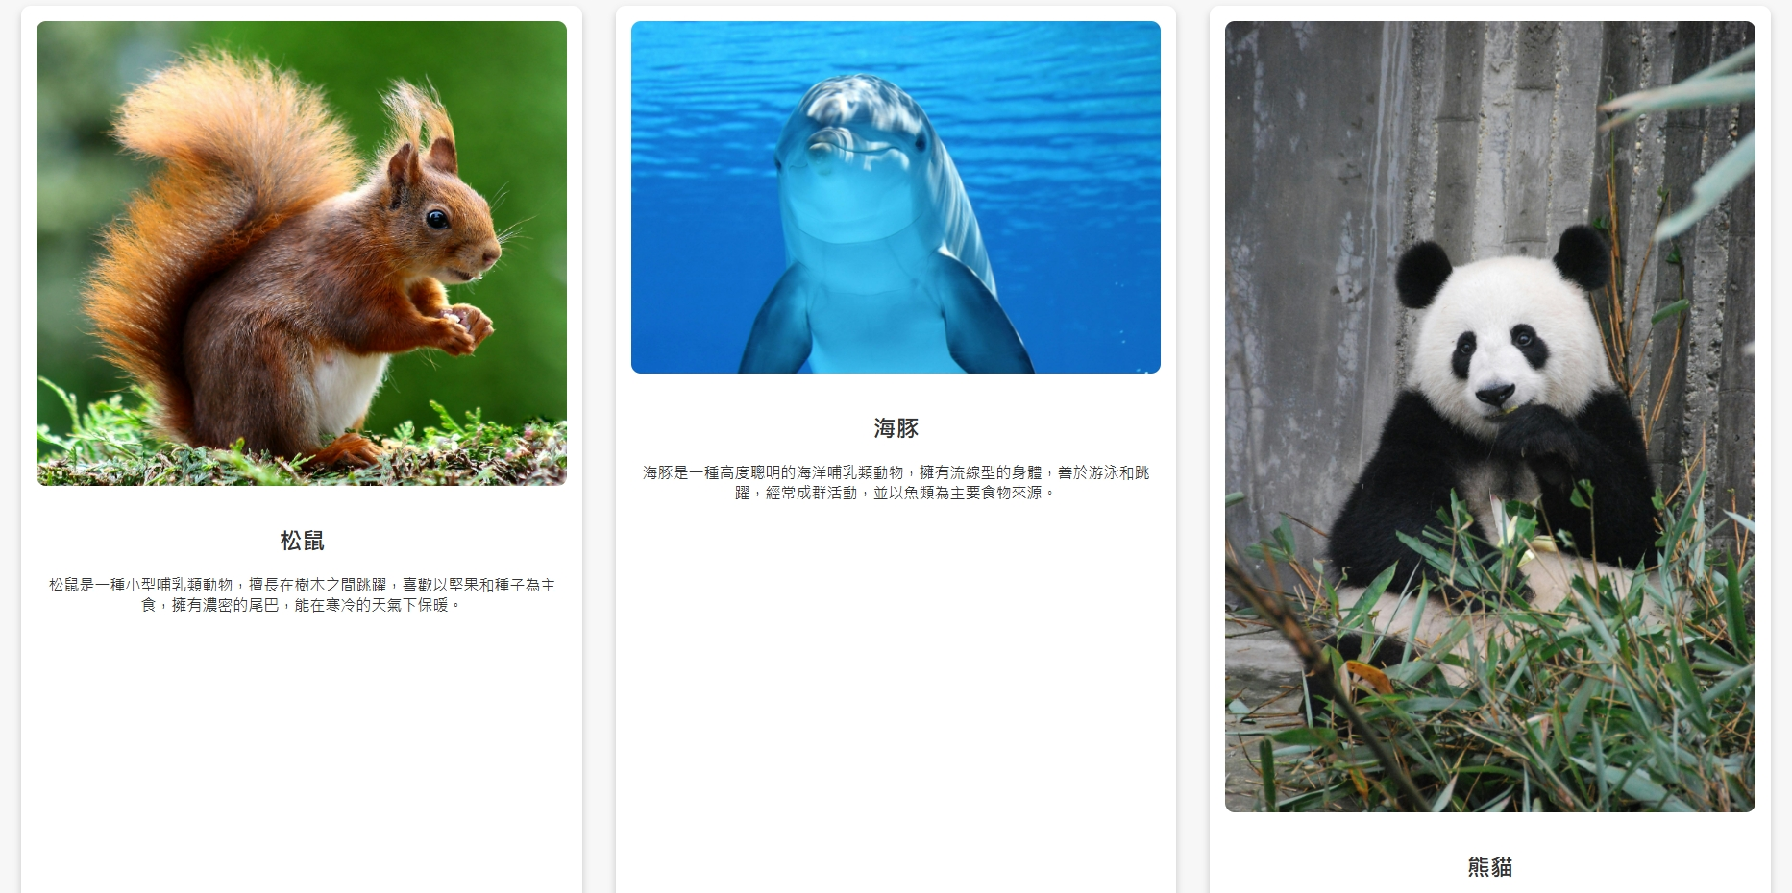

**•說明**：

展示三種特色動物的介紹，每個動物的圖片和描述被放置在獨立的卡片中，使用 flexbox 布局，確保動物卡片在畫面上橫向排列，並且每個卡片的寬度為30%。

使用 flex 來排列動物卡片，並且透過 gap: 1rem 設定卡片之間的距離。

每個動物卡片都包含圖片、標題（<h2>）以及描述（<p>），這些元素都包含邊框圓角和陰影

效果。

**˙網站功能與程式碼介紹-園區介紹**

**◎多區域快速跳轉功能（<a href="#id">）**

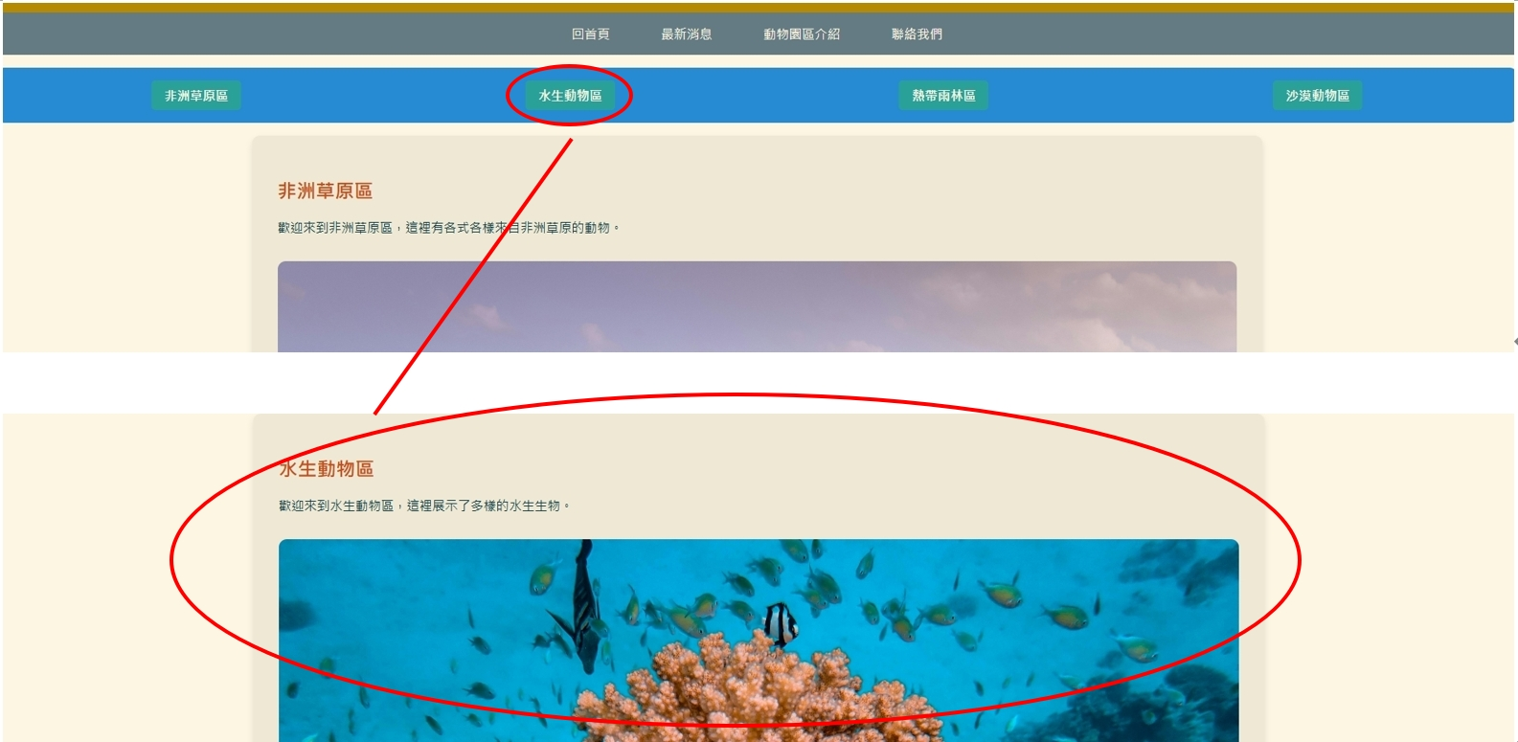

**•說明:**

使用了超連結的錨點功能（如 <a href="#aquatic">水生動物區</a>）配合每個區塊的id

（如 <section id="aquatic" class="zone">），讓用戶點擊後，可快速跳轉到特定區域的效

果。

**◎回到頂部按鈕：**

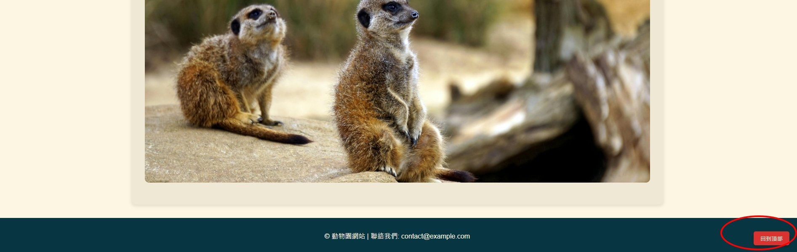

利用按鈕 <button class="scroll-up" onclick="window.scrollTo({ top: 0, behavior: 'smooth' });"> 讓使用者點擊按鈕後，可直接回到頁面最上方。

這個功能使用了 JavaScript 的 window.scrollTo 方法，並搭配 behavior: 'smooth'。

**˙網站功能與程式碼介紹-水豚介紹**

◎展開與收合功能**：**

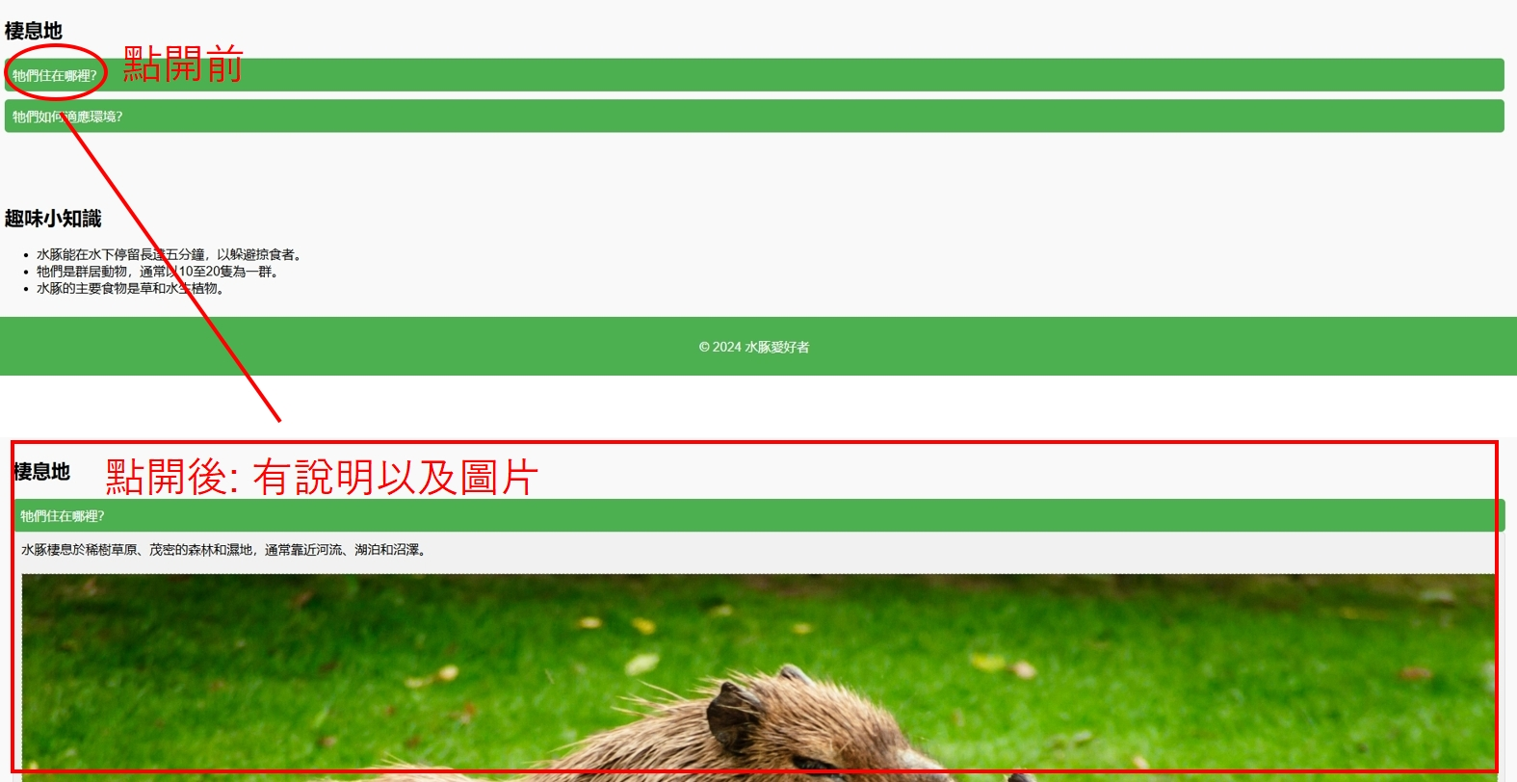

使用 JavaScript 做展開與收合功能，讓用戶能夠點擊 .accordion-header 顯示或隱藏對應的 .accordion-content。

**◎固定頁尾功能：**

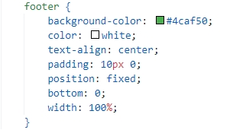

•說明:

利用 CSS 的 position: fixed; 將頁尾固定於頁面底部，無論頁面長度如何，頁尾都會顯示，此設計適合當頁面較長時，以確保重要資訊（如聯絡方式或版權聲明…等）始終保持在用戶的視線範圍內。

**˙心得**

回顧這學期的課程，既充實又充滿挑戰。這是我第一次接觸到網站開發的課程，透過這段時間的學習，我對網頁設計有了更深入的了解，也在作業練習中得到實作經驗。

一開始，我對HTML完全陌生，覺得很抽象。但隨著課程的進行，逐漸了解了標籤、屬性...等，以及如何使用，例如使用一些常見的標籤如: <html>、<head>、<body>、<h1>、<p> 等，來建立一個簡單的網頁，並且學會如何設置超連結、圖片、表格等基本功能。

課程中覺得較有趣的部份是學到如何運用HTML配合CSS和JavaScript做進一步的設計與功能。雖然這些內容並非 HTML的核心，但它們讓我了解了如何增加更豐富的樣式及功能，使網站能更加生動有趣。

此外，雖然作業總是難免帶來一點小壓力，但透過作業實作，確實是我學習HTML很重要的一部份，每次完成一個小項目，都會覺得很有成就感。儘管有時會遇到一些挑戰，比如排版等問題，但這些挑戰也讓我學會了如何進行調整和解決問題，對我的學習很有幫助。

總結來說，這學期的HTML課程讓我學到了網頁開發的基礎，期待能將所學應用到實際的網站開發中，並持續更深入地學習。